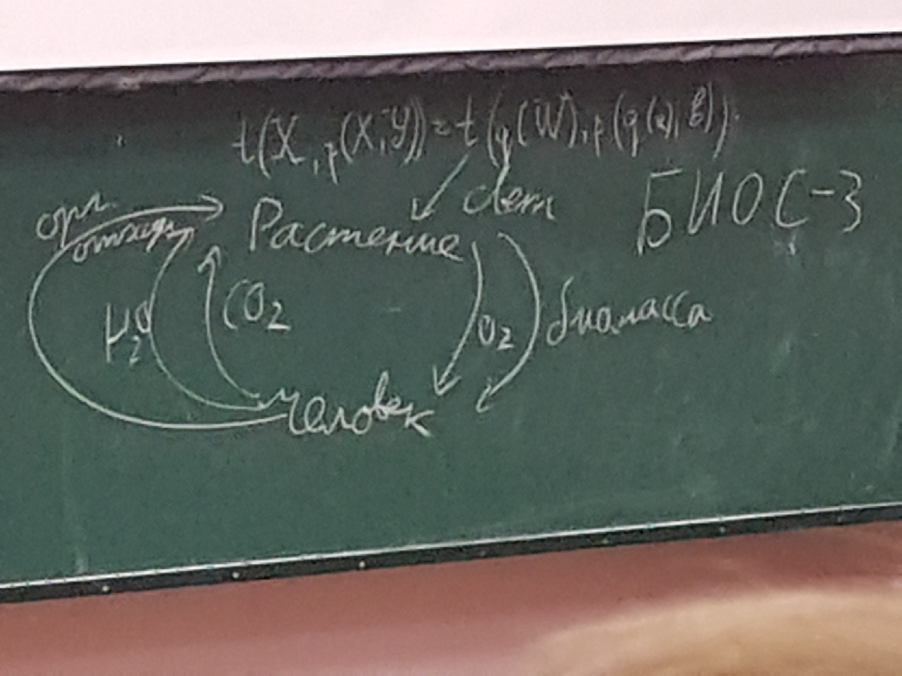

/видосик про биос/

Ассимиляционный – отношения числа молекул углекислого газа(D = NCO2/NO2)